**产品说明书**

**1． klog介绍**

Klog是参考google的glog和boost库的log开发的一个log系统。

和glog，boostlog相比，具有以下优势:

1. 简化配置，只需要包含头文件，并把dll 复制到程序目录下，就完成配置。
2. 简化log库的初始化，只需要像写printf，cout函数那样写log语句，除了异步log需要在main函数结尾等待log结束之外，没有额外多余的语句，没有初始化语句。
3. 增加了函数跟踪特性，在每个函数里面增加一个函数跟踪宏。
4. 增加了log分析的客户端，帮助用户，查找，定位感兴趣的日志

不足：简化了一些特性和灵活性。

**2 ．klog的编译**

**2.1 Klog是jiangkeredgirl作者名下的一个开源项目，**[**https://github.com/jiangkeredgirl**](https://github.com/jiangkeredgirl)

Klog 目录下有6个文件夹，它们被klog.sln解决方案管理

Kloglib——核心库日志库。

Klogtest——日志库的测试程序。

Klogclient——日志客户端。

Klogserver——日志服务器。

NetworkSDK—— 以上模块网络功能需要的sdk，来自jiangkeredgirl名下另外 一个项目network。

**2.1 整个Klog的编译依赖于jiangkeredgirl名下另外2个公用目录kutility和thirdparty。部分模块依赖qt和boost库，各个模块对编译器和依赖库的关系如下：**

|  |  |  |  |  |  |  |  |
| --- | --- | --- | --- | --- | --- | --- | --- |
| **程序模块** | **Vs2013** | **Vs2015** | **Vs2017** | **qt** | **boost** | **NetworkSDK** | **完成状态** |
| Kloglib | 可用 | 可用 | 可用 | 不依赖 | 不依赖 | 依赖 | 缺网络部分 |
| Klogtest | C++11 u8关键词不支持 | 不清楚 | 可用 | 不依赖 | 不依赖 | 不依赖 | 完成 |
| Klogclient | C++11 u8关键词不支持 | 不清楚 | 可用 | 依赖 | 不依赖 | 依赖 | 缺网络部分 |
| Klogserver | 可用 | 可用 | 可用 | 不依赖 | 依赖 | 依赖 | 未完成 |
| klognetprotocollib | 可用 | 可用 | 可用 | 不依赖 | 依赖 | 不依赖 | 完成 |

**2.3 编译步骤：**

用vs打开klog.sln 解决方案，根据编译器的版本和运行时库的不同需要如下2处设置：

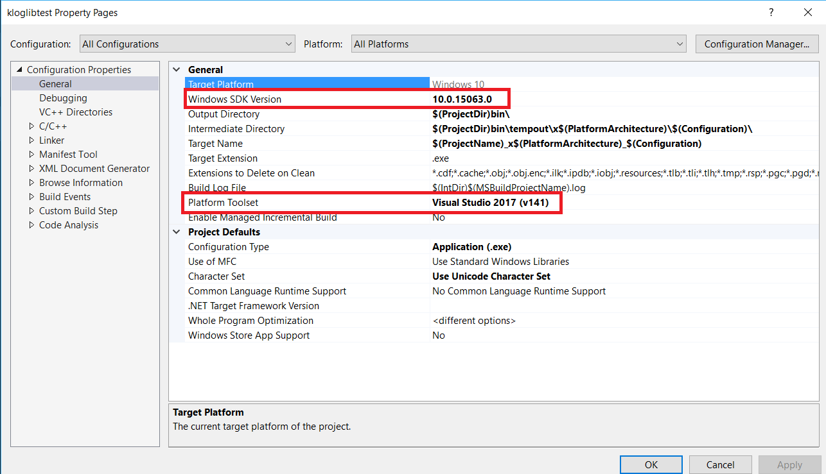

如果编译klogclient 还需要设置qt路径，如下:

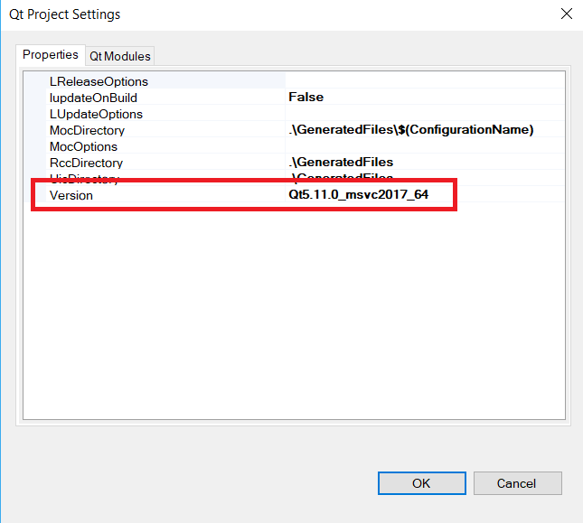

**2.4 编译完成之后会生成在kloglib目录下会生成OutKlogSDK。**

**3． Kloglib的用法**

将生成的OutKlogSDK 复制到合适的位置.。在用户的程序工程设置里，设置好include路径。

使用时只需要包含一个头文件，并把sdk里bin目录下的dll 复制到用户的程序运行目录下。

使用实例如下：

#include "kloglib.h"

int _tmain()

{

TrackCout; // 函数跟踪

TraceOKCout << u8"\"支持双引号\""; // log日志

WaitTrace; // 异步log才需要调用

return 0;

}